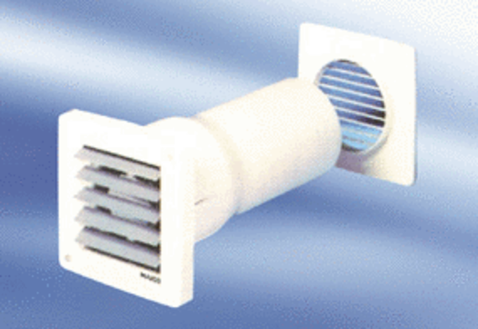Malý ventilátor ECA 10-5Obsah dodávky: 1 kusSortiment:
Typové číslo: 080029Výrobce: MAICO

